Индивидуальный проект этап 5

Отчет

Устинова Виктория Вадимовна

Содержание

# 1 Цель работы

Написать новый пост по прошедшей неделе и пост по выбору, а также cделать записи для персональных проектов.

# 2 Задание

Добавить с сайту все остальные элементы. Сделать записи для персональных проектов. Сделать пост по прошедшей неделе. Добавить пост на тему по выбору. Языки научного программирования.

# 3 Выполнение лабораторной работы

Добавить ссылку на гитхаб с лабораторными(рис. 1).

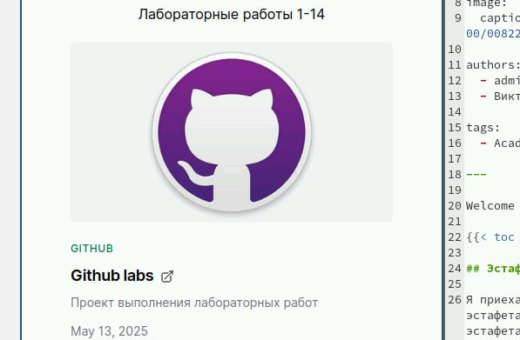

Рис. 1: Обновляем фотографию и в папке проект добавляем наш

Нписали пост по прошедшей неделе(рис. 2).



Рис. 2: Пост кликабельный

Написали интересный пост языки программирования(рис. 3).

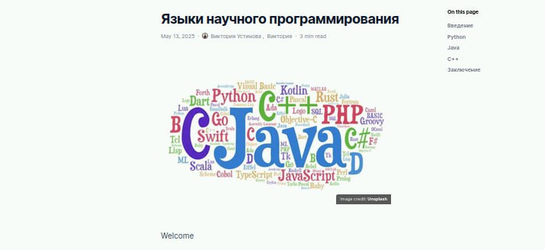

Рис. 3: Вставили красивую картинку

# 4 Выводы

Мы успешно выполнили данные нам задания, составили красивые посты и добавили проект.